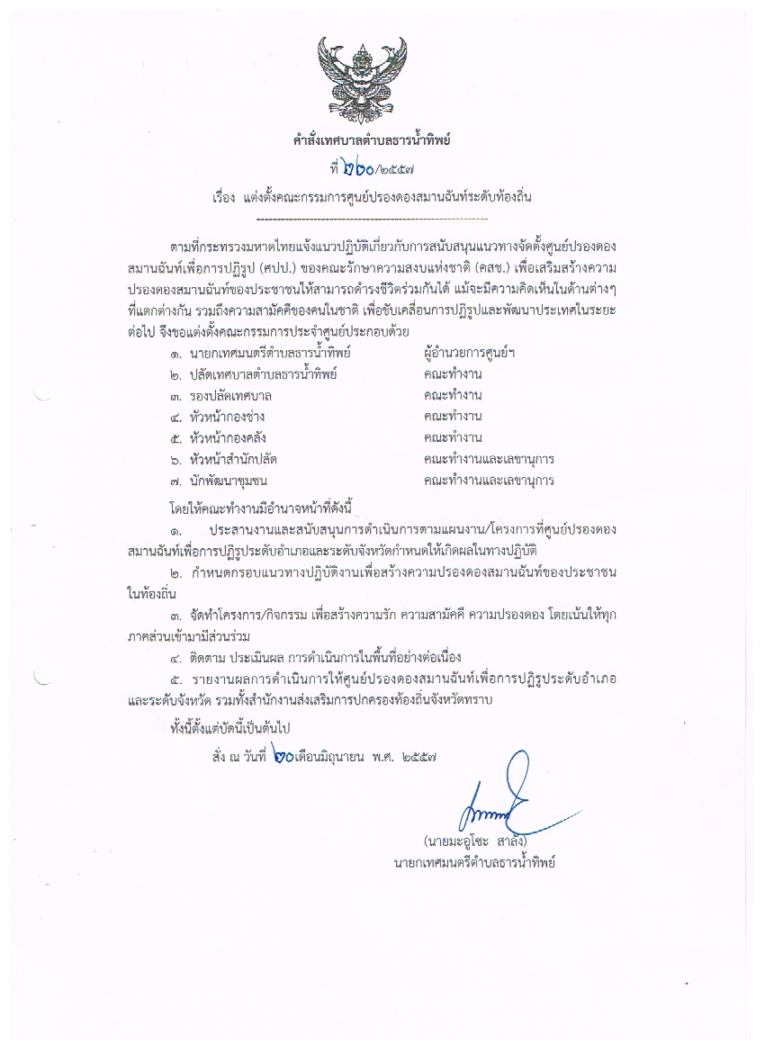

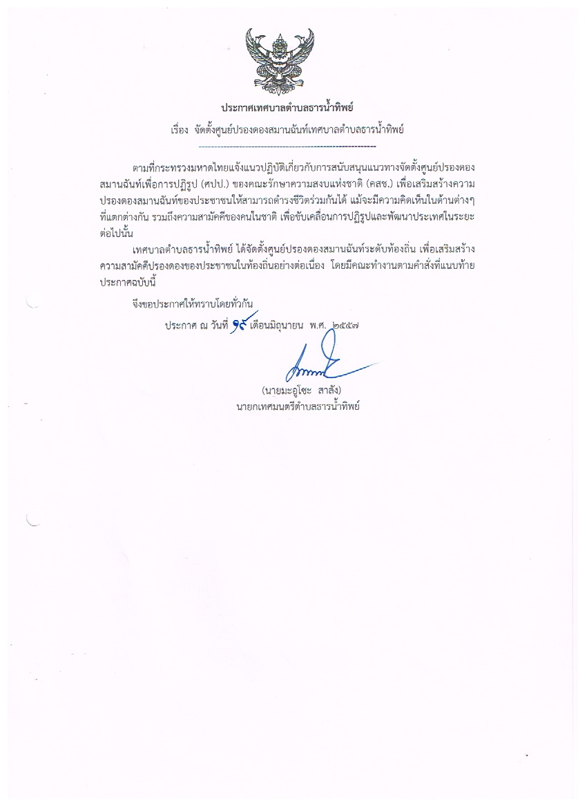

ศูนย์ปรองดองสมานฉันท์ระดับท้องถิ่น ของ เทศบาลตำบลธารน้ำทิพย์ อำเภอเบตง จังหวัดยะลา

กรมส่งเสริมการปกครองท้องถิ่น พิจารณาแล้วเห็นว่า องค์กรปกครองส่วนท้องถิ่น เป็นหน่วยงานของรัฐและมีอำนาจหน้าที่ตามกฎหมายในการรักษาความสงบเรียบร้อย การส่งเสริมและสนับสนุนการป้องกันและรักษาความปลอดภัยในชีวิตและทรัพย์สิน การพัฒนาคุณภาพชีวิตของประชาชนในท้องถิ่นให้มีความผาสุก สมควรที่องค์กรปกครองส่วนท้องถิ่นจะต้องเข้ามามีส่วนร่วมในการแก้ไขปัญหาของชาติ เพื่อสร้างบรรยากาศของความปรองดองและความรักสามัคคีของคนในชุมชนท้องถิ่น.
(ตามหนังสือกรมส่งเสริมการปกครองส่วนท้องถิ่น ด่วนที่สุด ที่ มท 0808.2/ว889 ลงวันที่ 1 มิถุนายน 2557)
1.การจัดตั้งศูนย์ปรองดองสมานฉันท์ระดับท้องถิ่น
ให้ อปท.พิจารณาจัดตั้ง ศูนย์ ปรองดองสมานฉันท์ระดับท้องถิ่น เพื่อประสานงานหรือบูรณาการการทำงานร่วมกับ ศูนย์ปรองดองสมานฉันท์ระดับจังหวัด/อำเภอ และหน่วยงานที่เกี่ยวข้อง เช่น กองอำนวยการรักษาความมั่นคงภายในราชอาณาจักร (กอ.รมน.) หรือ หน่วยงานทหารในพื้นที่ และพิจารณาจัดทำโครงการ/กิจกรรม เพื่อเสริมสร้างความสามัคคีปรองดองของประชาชนในท้องถิ่นอย่างต่อเนื่อง โดยมีลักษณะของกจิกรรม ดังนี้
1)จัดอบรม ประชุมชี้แจง เพื่อสร้างความรู้ความเข้าใจ และทัศนคติที่ดีในการสร้างความปรองดองสมานฉันท์ของประชาชนทุกหมู่เหล่า
2)จัดทำสื่อเพื่อเผยแพร่ประชาชนสัมพันธ์แนวทางการสร้างความปรองดองของคนในชุมชน เพื่อให้ราชการ พนักงานส่วนท้องถิ่น ประชาชน เยาวชน นักเรียน นิสิต นักศึกษา ได้รับรู้ข่าวสารที่ถูกต้องและรอบด้านอันจะนำไปสู่ความร่วมมือในการแก้ไขปัญหาอย่างยั่งยืน
3)จัดกิจกรรมกีฬา นันทนาการ เพื่อสร้างความรู้รักสามัคคี โดยเน้นการมีส่วนร่วมของภาคประชาชนการจัดกิจกรรมเพื่อเสริมสร้างความปรองดองสมานฉันท์ อปท.อาจพิจารณาสนับสนุนงบประมาณให้แก่องค์กรปกครองส่วนท้องถิ่นอื่น หรือหน่วยงานของรัฐ ดำเนินการโครงการลักษณะดังกล่าว โดยถือปฏิบัติตามกฎหมายและระเบียบที่เกี่ยวข้อง
2.การใช้ข้อมูลข่าวสารขององค์กรปกครองส่วนท้องถิ่น
ให้ อปท.เปิดรับข้อมูลข่าวสารทางสื่อทุกประเภทจากทุกสำนัก/แหล่งข่าว ไม่เอนเอียงหรือเลือกรับข้อมูลจากสื่อใด หรือจากสำนัก/แหล่งข่าวใดเป็นการเฉพาะ ทั้งนี้ให้คำนึงถึงความเป็นกลาง ความสมบูรณ์และความถูกต้อง เมื่อได้ตรวจสอบความสมบูรณ์ ถูกต้องของข้อมูลข่าวสารแล้ว หากจะนำไปเผยแพร่ จะต้องคำนึงถึงการสร้างความปรองดองสมานฉันท์ และความสงบเรียบร้อยให้เกิดขึ้นในสังคมตามนโยบายและแนวทางในการสร้างความปรองดองสมานฉัสท์ของคณะรักษาความสงบแห่งชาติ (คมช.)ด้วย

